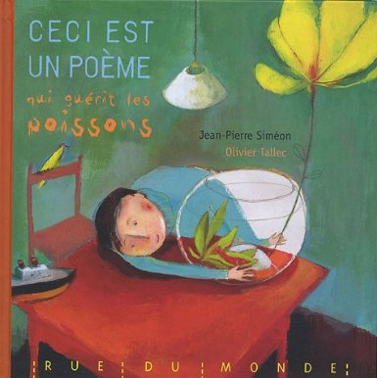 | Ceci est un poème qui guérit les poissons  Jean-Pierre Siméon et Olivier Tallec

« Maman, mon poisson va mourir !
Vite, il va mourir d’ennui, mon Léon.
Sa maman a regardé Arthur, elle a fermé les yeux, elle a rouvert les yeux… Puis elle a souri :
-Alors, donne-lui vite un poème !
Et elle est partie à son cours d’hélicon.

- Un po-ème !? Mais qu’est-ce que c’est un poème ?
Arthur est allé voir dans le placard de la cuisine.
-Y a-t-il un poème par ici ?
-Paas deee pooèèèème, ont répondu mollement les nouilles.
Arthur a fouillé dans le placard à balais.
-Bas de boème par izi, a dit la serpillère qui est toujours enrhumée.
Arthur a cherché sous le lit de ses parents…
-Pas de poème et même pas de pot, a pouffé la poussière.
Arthur est têtu.

Il a couru chez le marchand de vélos Lolo.
Lolo qui sait tout, qui rit tout le temps et qui est toujours amoureux avec les filles.
Il réparait un pneu en chantant.
-Un poème, Arthur, c’est quand on aime : on a du ciel dans la bouche.
-Ah oui ? Ah bon.

Arthur est allé voir madame Rondu, la boulangère. C’est son amie.
Elle vendait une baguette et trois croissants à madame Pointu.
-Un poème ?
Je ne sais pas très bien.
J’en connais un, il est chaud comme le pain ; quand on le mange, il en reste encore.
-Ah oui ? Ah bon.

Arthur a demandé au vieux Mahmoud qui vient du désert et arrose ses rhododendrons tous les jours à neuf heures.
Mahmoud lui a répondu sans hésiter :
-Un poème, c’est quand tu entends battre le cœur des pierres.
-Ah oui ? Ah bon.
-Le cœur ? Oh ! vite, le cœur de mon Léon !

Arthur est rentré d’urgence chez lui. Son poisson semblait s’être endormi.
Il glissait doucement dans les algues comme s’il pensait…
Arthur a filé à l’autre bout de la maison pour interroger son canari Aristophane, qui n’a pas une cervelle d’oiseau.
Aristophane a dit, en gonflant ses plumes :
-Le poème, c’est quand les mots battent des ailes, c’est un chant dans la prison.
-Ah oui ? Ah bon.

Alors Mamie est arrivée avec son chien, sa nouvelle voiture et trois pots de confiture.
-Mamie, Mamie, c’est quoi un poème ?
Elle a beaucoup réfléchi (ça se voit quand elle réfléchit, elle sourit avec l’air bête).
-Quand tu mets ton vieux pull à l’envers, mon Arthur, on dirait qu’il est neuf.
Le poème met les mots à l’envers et hop ! le monde est neuf.
-Mais demande à ton Papy, il en écrit souvent des poèmes… au lieu de réparer la chasse d’eau !

-Un poème ? a dit Papy en tirant sur sa moustache et en fronçant les sourcils. Un poème, euh… c’est ce que font les poètes.
-Ah oui ? Ah bon.
-Si même les poètes ne savent pas ! »
Arthur est retourné voir son poisson dont le cœur l’inquiétait tant.
Léon dormait profondément, sous un gros caillou, immobile tout au fond des algues.

« Désolé, mon Léon, je n’ai pas trouvé de poème.
Tout ce que je sais, c’est que :

Un poème,
C’est quand on a du ciel dans la bouche,
C’est chaud comme le pain :
Quand on le mange
Il en reste encore.

Un poème,
C’est quand on entend
Battre le cœur des pierres,
Quand les mots battent des ailes,
C’est un chant dans la prison.

Un poème,
C’est les mots tête à l’envers,
Et hop !
Le monde est neuf.

Léon a alors ouvert un œil, puis l’autre et, pour la première fois de sa vie, il a parlé :
Alors je suis un poète, Arthur.
-Ah bon ?
-Et le poème est mon silence…
-Ah oui ! »

